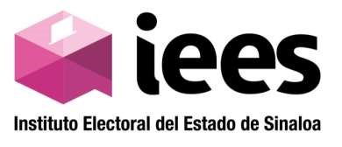

INSTITUTO ELECTORAL DEL ESTADO DE SINALOA
Proceso Electoral Estatal Ordinario 2023-2024
MANIFESTACIÓN DE CONFORMIDAD PARA QUE EL INE FISCALICE CUENTA BANCARIA

Formato IEES-CI-14

Culiacán Sinaloa, a ____________________

C.
Presidente(a) del Consejo Municipal
del Municipio de ___________________.
Presente.-

[Las o los] que suscribimos ___________________________________, por nuestro propio derecho, con fundamento en lo dispuesto por el artículo 35, fracción II de la Constitución Política de los Estados Unidos Mexicanos; artículo 10, fracción II de la Constitución Política del Estado de Sinaloa; así como en cumplimiento de lo establecido por el artículo 94, párrafo primero, fracción IV, de la Ley de Instituciones y Procedimientos Electorales del Estado de Sinaloa, en relación con el artículo 114, párrafo primero, inciso i) de los Lineamientos que regulan las candidaturas independientes para el proceso electoral local 2023-2024, manifestamos nuestra conformidad para que todos los ingresos y egresos de la cuenta bancaria número ____________ aperturada en la institución __________________ a nombre de la Asociación Civil _________________, sean fiscalizados, en cualquier momento, por el Instituto Nacional Electoral.

ATENTAMENTE

Nombre completo y firma de la o el aspirante a Presidente(a) Municipal |  | Nombre completo y firma de la o el aspirante Propietario(a) a Síndico(a) Procurador(a), en representación del resto de los integrantes de la planilla

